Министерство образования Республики Беларусь

Учреждение образования

«Белорусский государственный университет информатики

и радиоэлектроники»

Специальность «Программная инженерия»

Кафедра инженерной психологии и эргономики

Учебная дисциплина «Основы алгоритмизации и программирования»

ОТЧЕТ

по лабораторной работе №1

«Линейные алгоритмы»

Вариант 1

Подготовил: Абакумов Г.Е.

Проверил: Усенко Ф.В.

Минск 2024

**Цель работы:** сформировать умения разрабатывать программы с использованием линейных алгоритмов.

Задание: Даны два ненулевых числа. Найти их сумму, разность, произведение и частное.

#include <iostream>

using namespace std;

int main() {

//инициализация переменных

float number1, number2;

float difference, multiplication, quotient;

cout << "Enter the first number: " << endl; //Вывод надписи на экран

cin >> number1;

cout << "Enter the second number: " << endl;

cin >> number2;

difference = number1 - number2; //подсчет переменных

multiplication = number1 * number2;

cout << "The difference is: " << difference << endl; //вывод переменных

cout << "Multiplication is equal to: " << multiplication << endl;

if (number2 != 0) { //проверка, что второе число не равно 0

quotient = number1 / number2;

cout << "The quotient is equal to: " << quotient << endl;

}

else cout << "You can't divide by zero";

system("pause>nul");

return 0;

}

Результат работы программы представлен на рисунке 1.

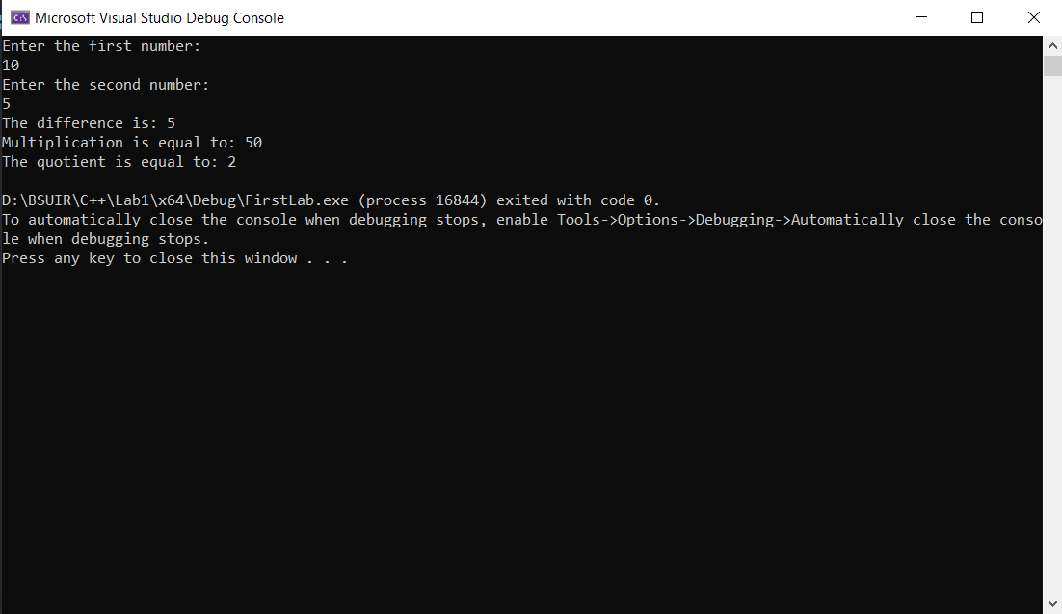

Рисунок 1 – Результат работы программы

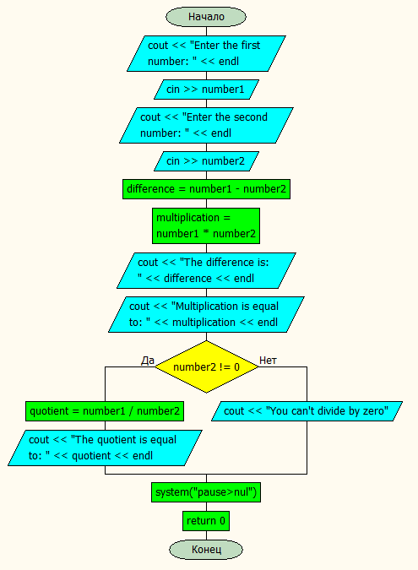Блок-схема работы программы представлена на рисунке 2.

Рисунок 2

**Вывод:** в ходе выполнения работы была достигнута цель данной лабораторной работы: сформировать умения разрабатывать программы с использованием линейных алгоритмов.